Lampiran 03

PEDOMAN OBSERVASI
No. | Responden | 1 | 2 | 3 | 4 | Keterangan
1. |  |  |  |  |  | - Siswa memperhatikan penjelasan yang dismpaikan oleh guru.  - Siswa senang dan tertarik dengan media foto yang digunakan oleh guru.  - Siswa bersungguh-sungguh dalam menulis berita.  - Siswa aktif bertanya kepada guru apabila menemukan kesulitan.  Pengisian :  - : Melakukan  - : Tidak melakukan
2.
3.
4.
5.
6.
7.
8.
9.
10.
11.
12.
13.
14.
15.
16.
17.
18.
19.
20.
21.
22.
23.
24.
Jumlah

Lampiran 04
PEDOMAN WAWANCARA
Nama :
Kelas :
Hari/Tanggal :

- Kesulitan-kesulitan apa saja yang anda alami saat mengikuti pembelajarn menulis berita dengan menggunakan media gambar?
Jawab:....................................................................................................................................................................................................................................................................................................................................................................................................................................

- Manfaat apa saja yang anda dapatkan setelah mengikuti kegiatan pembelajaran menulis berita dengan menggunakan media gambar?
Jawab:………………………………………………………………………………………………………………………………………………………………………………………………………………………………………………………………………………………

- Bagaimana pesan dan kesan anda setelah mengikuti pembelajaran menulis berita dengan menggunakan media gambar?
Jawab:………………………………………………………………………………………………………………………………………………………………………………………………………………………………………………………………………………………

Lampiran 05
LEMBAR KERJA SISWA
Nama :
Kelas :
Hari/Tanggal :
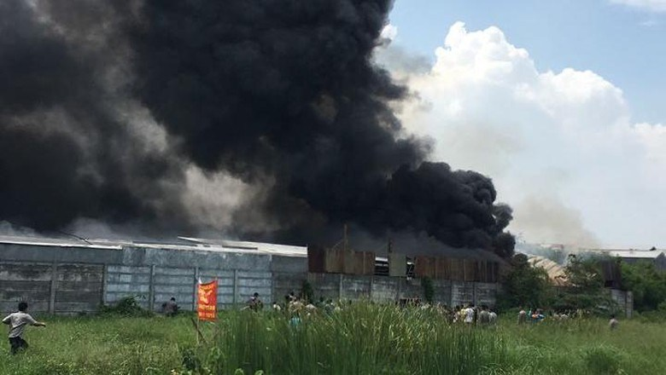
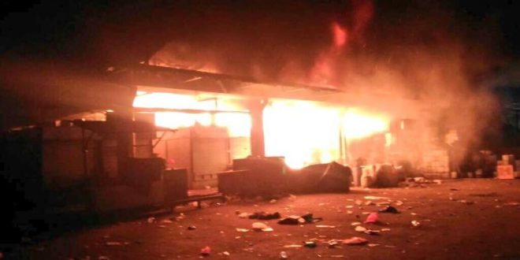

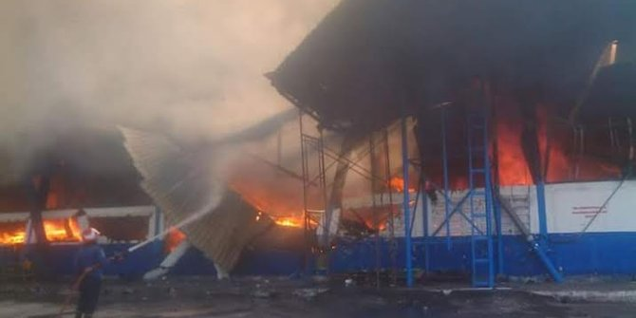

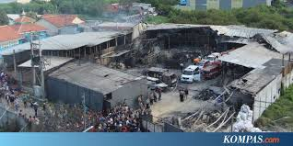

Berdasarkan rangkaian foto di atas, buatlah sebuah berita yang sesuai dengan struktur penulisan berita dan mengandung unsur berita (5W+1H).

- Peristiwa apa saja yang terjadi dalam rangkaian gambar tersebut?
- Siapa saja yang menjadi korban dalam peristiwa tersebut?
- Kapan peristiwa tersebut terjadi?
- Dimana peristiwa tersebut terjadi?
- Kenapa peristiwa tersebut terjadi?
- Bagaimana peristiwa tersebut terjadi?

